Руководство пользователя по работе в Carabi Выгрузка данных
Выгрузки предназначены для получения данных по списку документов во внешнем для Carabi формате, в виде таблицы. Колонки таблицы будут сформированы на основе полей объекта, строки - значения полей.
Доступные форматы: xlsx, csv.
Для создания выгрузки необходимо нажать на кнопку “Выгрузки”, в выпадающем списке выбрать “Новая выгрузка”.
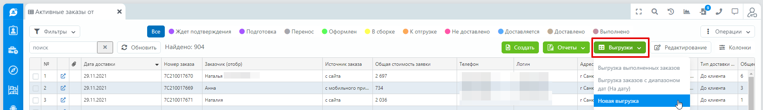
Далее необходимо указать ее название и нажать на кнопку “Колонки”. 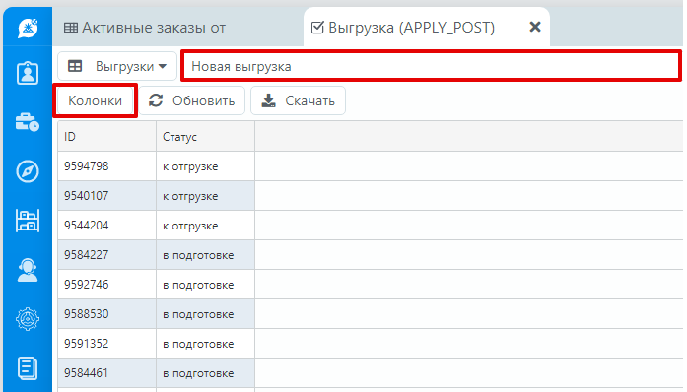
В выпадающем меню зайти в закладку “Дерево”. Появится перечень полей объекта в виде древовидного списка (если есть поля ссылочного типа). Выбрать поля, значения которых, необходимо выгрузить.
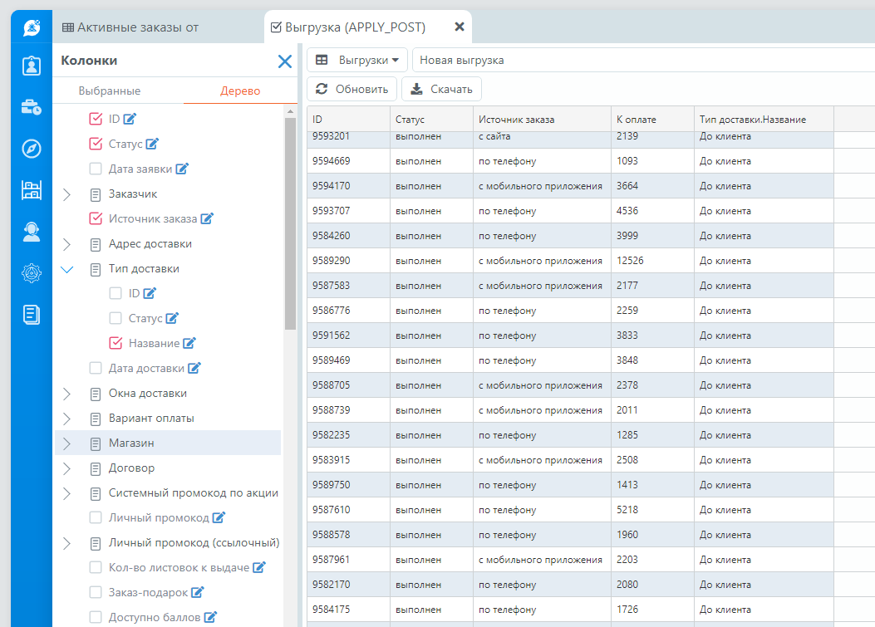
В закладке “Выбранные” можно переименовать или удалить колонку.
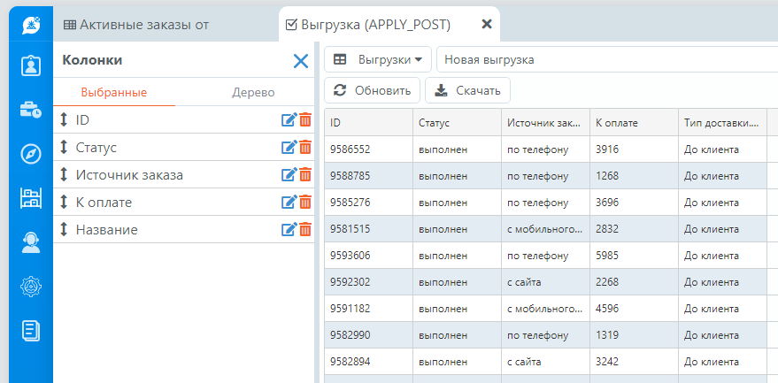
Для сохранения шаблона выгрузки нажать на кнопку “Операции”, выбрать “Сохранить выгрузку”.
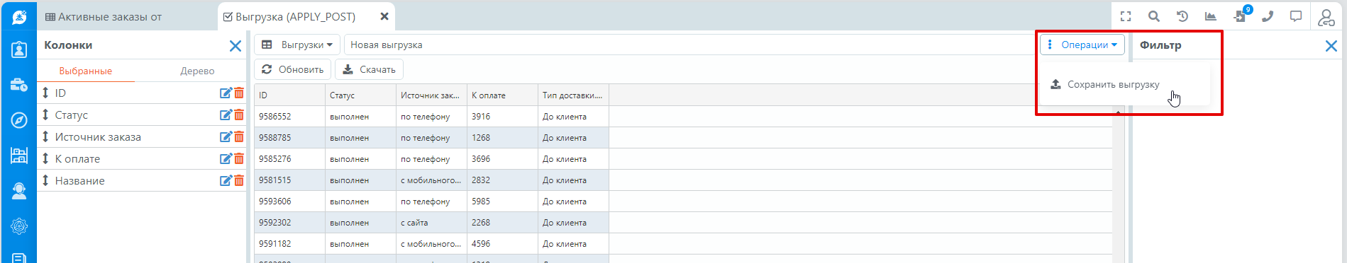
Для получения данных во внешнем формате нужно нажать на кнопку “Скачать”.
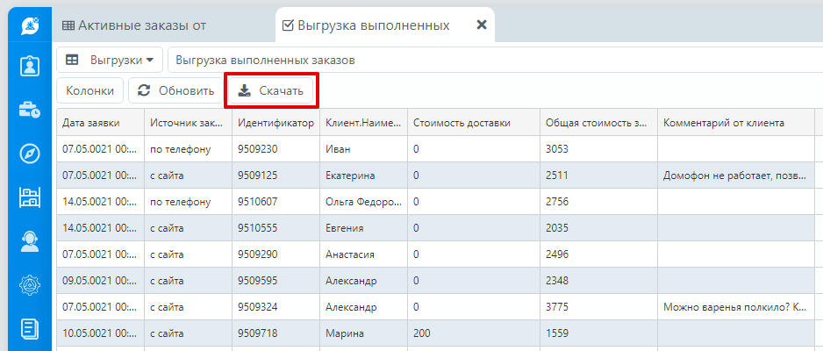

Фильтрация по шаблону фильтра
В Carabi пользователям доступно создание и настройка фильтров. Для создания фильтра необходимо зайти в нужный список документов и нажать на кнопку “Фильтр”, расположенную в левом верхнем углу экрана.
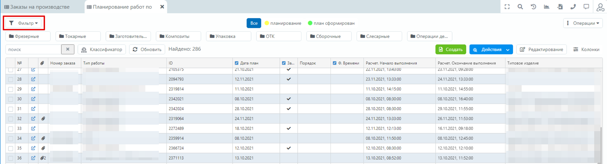
В выпадающем списке выбрать “Новый фильтр”.

Фильтрация по списку статусов
В открывшемся окне, в строке “Статус” выбрать нужные статусы, по которым будет выполнена фильтрация списка.

Фильтрация по полям
Нажав на. можно выбрать нужно поле, по которому будет выполнена фильтрация.
Далее выбрать условие фильтрации, нажав на оператор, расположенный справа от выбранного поля.
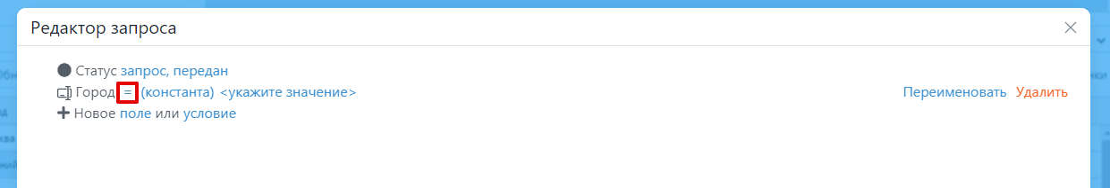
Фильтр может включать ограничения, как для полей "родительского" документа, в списке которого, используется фильтр, так и для вложенных в него документов. Для поиска по вложенным документам необходимо выбрать условие фильтрации “подзапрос”.
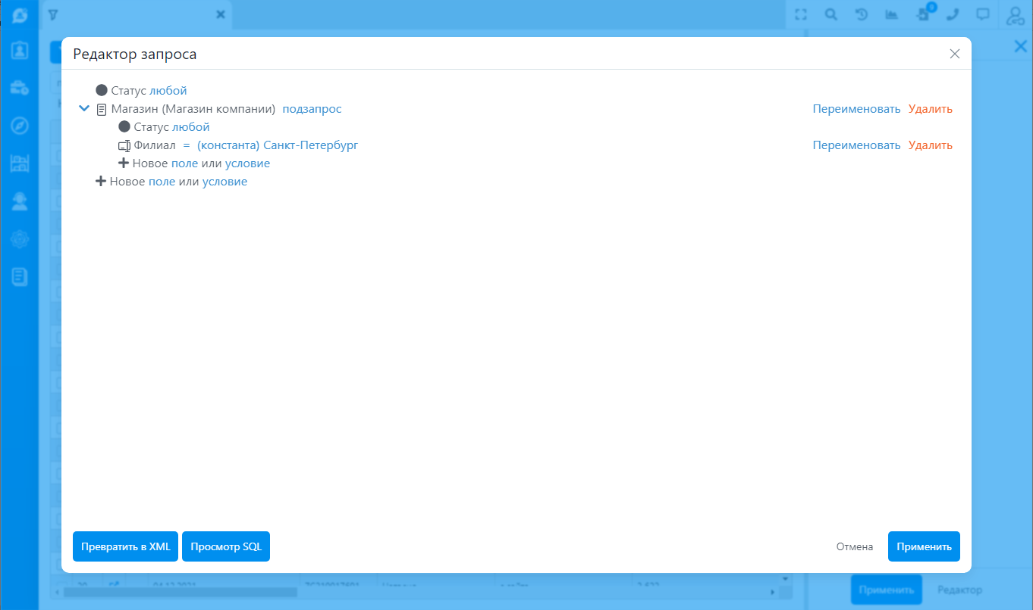
Затем настраиваются правила пользовательского доступа к изменению значения данного поля в фильтре.
Если выбрано , пользователь в фильтре не увидит значение поля и не сможет его изменить. Например, создадим фильтр для фильтрации всех заказов, выполненных с мобильного приложения.
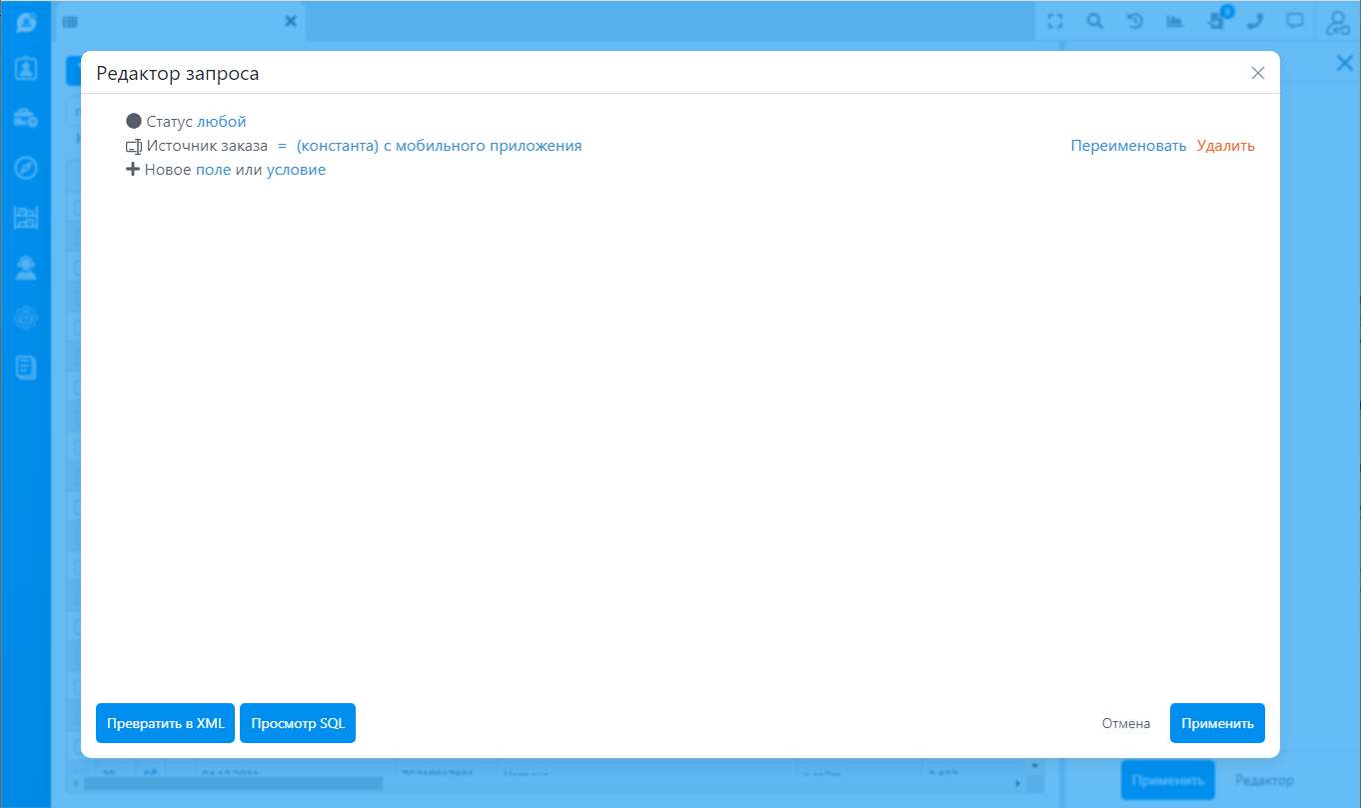
Получим заказы, сделанные с мобильного приложения, колонка “Источник заказа”. В закладке “Критерии фильтра” пользователь не увидит поля не увидит поля, на которое настроен фильтр и не сможет изменить его значение.
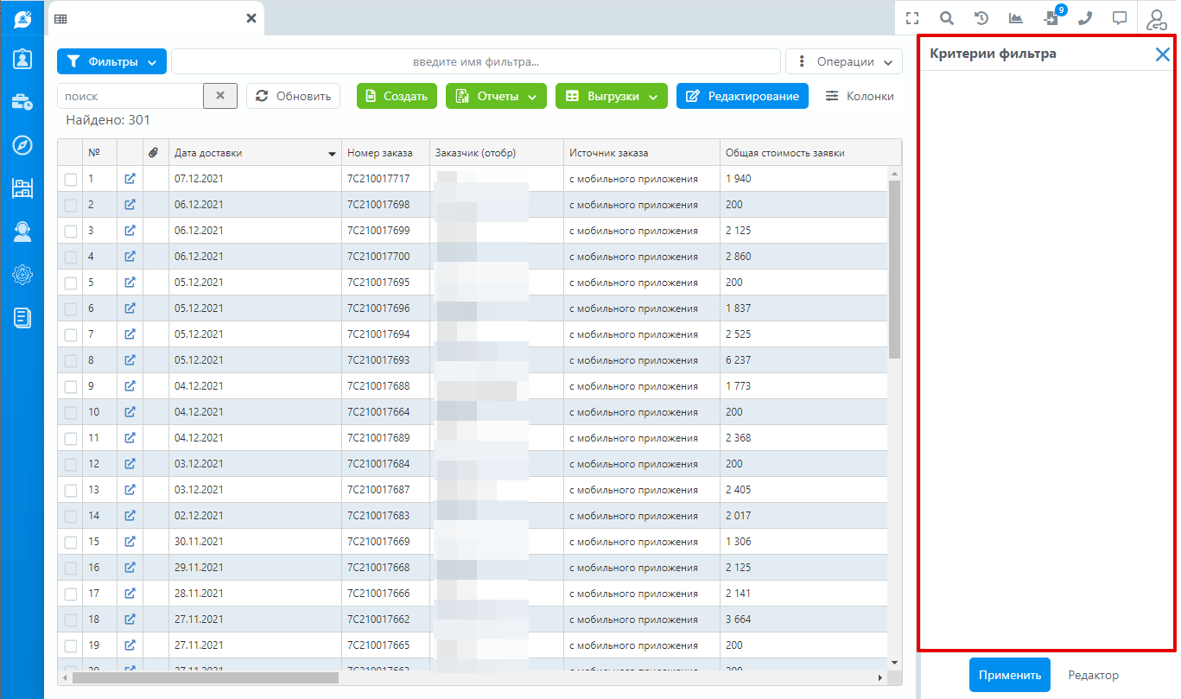
Выбор значения предоставляет пользователю изменять значение.
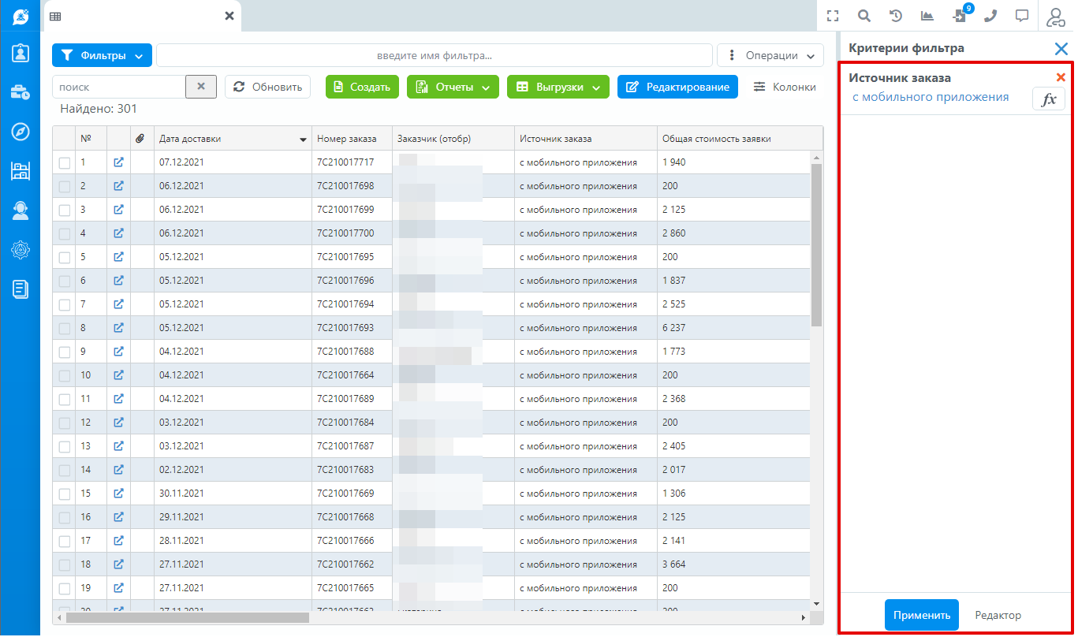
Выбор значения предоставляет применение программируемых функций, при указании их системного наименования.
Возможна комбинация значений , которая предоставляет возможность пользователю изменить значение, которые первоначально вычисляется с помощью программируемой функции.
Перечень доступных функций для данного типа поля можно получить у вашего Бизнес-аналитика или администратора системы.

Фильтрация по условию
Нажав на , и выбрав 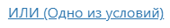можно выбрать несколько полей. Документы будут отфильтрованы по тому полю, где, указанное значение, будет найдено первым.
После настройки всех необходимых полей нужно нажать на кнопку “Применить”.
Далее необходимо указать наименование фильтра. Нажать на кнопку “Операции”, выбрать “Сохранить фильтр”
Нажав на кнопку “Операции” фильтр можно переименовать, удалить, выставлять его по умолчанию при открытии списка документов. Фильтр также можно добавить на рабочий стол.
При выборе фильтра на рабочем столе будет список документов, где данный фильтр выбран по умолчанию.

